Лекція №6.
Обчислення засобами логічного програмування

6.1. Форматований вивід у swishprolog

У SWI-Prolog можна використовувати format для форматованого виводу тексту. Це аналог printf у C або f-strings у Python.

Приклад:

?- format('Привіт, ~w!~n', ['Світ']). Привіт, Світ! true.

- ~w — вивід значення у стандартному вигляді (терм, число тощо).
- ~n — новий рядок (аналог \n).
- Другий аргумент ['Світ'] — список значень для підстановки.

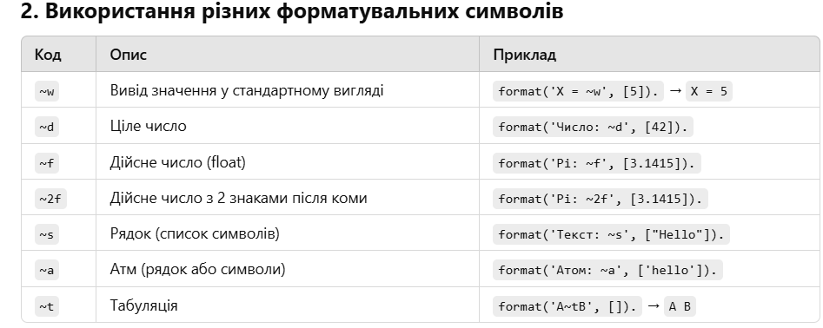

Приклад:
?- format('Число: ~d, Дійсне: ~2f~n', [42, 3.1415]).
Число: 42, Дійсне: 3.14 true.

Приклад
% Факти про користувачів
user('Ann', 25).
user('Tom', 30).
user('Jim', 22).

% Програма для форматованого виведення таблиці
print_users :-
% Заголовок таблиці
format('~w~t~10| ~w~t~10|~n', ['Ім\'я', 'Вік']),
% Лінія розділення
format('~`-t~20|~n', []),
% Виведення даних користувачів
user(Name, Age),
format('~w~t~10| ~d~t~10|~n', [Name, Age]),
fail.

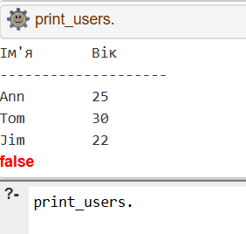

6.2. Арифметичні операції

У Пролозі для виконання арифметичних операцій треба зробити окрему вказівку.
Наприклад, наступний запит
?− X = 1 + 2.
не приведе до присвоювання змінній Х значення 3.
Для обчислення значень виразів використовується інфіксний оператор is.
Його правий аргумент — терм, значення якого треба обчислити. Наприклад:
?− X is 1 + 2.
Результат обчислень перевіряється на відповідність із лівим аргументом. Якщо він неконкретизований, то змінна конкретизується результатом обчислень.

Приклад:
?- X = 2+3.
X = 2+3. % X зберігає вираз у вигляді терма
?- X is 2+3.
X = 5. % X набуває обчисленого значення

При обчислюванні виразів можна використовувати так звані анонимні змінні, які починаються зі знаку підкреслювання. Тоді їх значення, самі по собі не мають значення і не включаються у вивід.
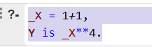
Вивід:
Y = 16

Основні аріфметичні операції:

+, −, *, /, div, **, mod.
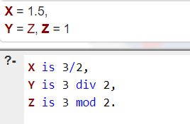

6.3. Операції порівняння

Операції порівняння так само як операції is також змушують систему Пролог виконати арифметичні обчислення (у своїх обох аргументах!).
Для перевірки нерівності "менше або рівне" використовується символ "=<".
X =:= Y— операція перевірки рівності значень X та Y.
X =\= Y — операція перевірки нерівності значень X та Y.

Операція перевірки рівності "=:=" відрізняється від операції "=", оскільки вона не спричиняє конкретизацію змінних, а лише приводить до обчислення значень виразів для обох аргументів та їх порівняння.

Для перевірки ідентичності двох термів використовується операція "==", яка приймає істинне значення, якщо обидва операнди ідентичні (неконкретизована змінна рівна сама собі та усім змінним, зчепленим із нею попередніми операціями
Операція "==" не викликають попереднє обчислення значень своїх аргументів.
Для перевірки на "неідентичність" використовується відношення "\==".

Розглянемо використання операцій порівнянняна простому прикладі.

% Оператор =:= обчислює значення виразів перед порівнянням
?- X = 2+3, Y = 5, X =:= Y.
true.

?- X = 2+3, Y = 5, X == Y.
false.

% Оператор == перевіряє ідентичність термів без обчислення
?- X = 2+3, Y = 2+3, X == Y.
true.

% Оператор =:= не працює для нечислових виразів
?- X = a, Y = a, X =:= Y.
ERROR: Arithmetic: `a/0' is not a function

% Неконкретизована змінна рівна сама собі при ==
?- _X == X.
true.

% Перевірка на нерівність
?- X is 2+3, Y is 4, X =\= Y.
true. % 5 ≠ 4

?- X = 2+3, Y = 5, X \== Y.
true. % X – це терм 2+3, а Y – число 5

Оператор \+ у Prolog

Оператор \+ (негація за провалом, negation as failure) використовується для перевірки, що деякий предикат не може бути доведений. Тобто, якщо Goal можна довести, то \+ Goal буде false, а якщо Goal неможливо довести, то \+ Goal буде true.

Приклад
Перевірка, що X не є фактом у базі знань
% Факти
bird(sparrow).
bird(eagle).

% Заперечення
not_a_bird(X) :- \+ bird(X).

?- not_a_bird(cat).
true.

?- not_a_bird(sparrow).
false.

Приклад :

Розглянемо класифікацію учасників турніру з тенісу. Результати зберігаються у вигляді фактів:
beat(tom, jim). Том переміг Джима
beat(ann, tom).
beat(pat, jim).

Необхідно визначити відношення class(Player, Category) для розбивки гравців по трьом категоріям:
winner — переміг у всіх зустрічах,
fighter — має як перемоги так і поразки,
looser — програв усі зустрічі.

Відповідне словесне формулювання має вигляд:
Якщо X кого-небудь переміг та X був ким-небудь переможений, то X — fighter,
у протилежному випадку, якщо X когось переміг, то X — winner,
в протилежному випадку, якщо X був ким-небудь переможений, то X — looser.
Це розбиття можна описати з використанням \+ наступним чином:
class(X, fighter) :- beat(X, _), beat(_, X).
class(X, winner) :- beat(X, _), \+ beat(_, X).
class(X, looser) :- beat(_, X), \+ beat(X, _).
Виклик class є безпечним, якщо другий параметр неконкретизований.

6.4. Відсікання

Відсікання (cut, оператор !) використовується в Prolog для керування пошуком рішень. Воно відсікає всі альтернативні гілки пошуку після його виконання, що може покращити ефективність програми, але також змінює її поведінку.

Приклад 1:
Розглянемо правило, що визначає, чи є число меншим або більшим за 10:

compare_to_10(N, smaller) :- N < 10.
compare_to_10(N, greater) :- N > 10.

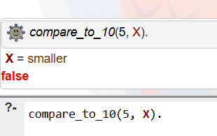

Пролог перевіряє всі правила і виводить спочатку правильну відповідь а потім неправільну.
Тому потрібно перервати перевірки, якщо знайдено відповідь.

compare_to_10(N, smaller) :- N < 10,!.
compare_to_10(N, greater) :- N > 10.

Приклад 2:

Правило обчислення максимуму двох чисел
max(X, Y, X) :- X >= Y.
max(X, Y, Y) :- X < Y.
Однак, ця програма може бути скорочена, так як, якщо вже використана перевірка, що X>=Y, перевірка X<Y не має сенсу, вона буде істинною, якщо хибна перша перевірка. В таких випадках може використовуватись оператор відтинання (!)

Ця задача з використанням оператора відтинання може бути переписана так
max(X, Y, Max) :- X >= Y, !, Max = X; Max = Y.

6.5. Рекурсія в логічному програмуванні

У Пролозі відсутні оператори циклу, тому слід розібратися яким чином організувати однотипну обробку даних (ітерації). Найбільш очевидним способом організації ітерацій є створення рекурсивних процедур.
Розв'яжемо задачу знаходження ступеня числа за допомогою рекурсії.
Рекурсивне визначення функції, що обчислює ступінь числа, таке:
ЧІСЛО x У СТУПЕНЮ y –
є ЧИСЛО x У СТУПЕНЮ y-1,
ДОМНОЖЕНЕ НА САМО ЧИСЛО x.
Наприклад, два в п'ятій це два в четвертій, помножене на два, де два в четвертій це два в третій, помножене на два і т.д.
Перекладемо цю думку з української на «прологівську»:
st(X,Y,Z): -YY is Y-1, st(X,YY,ZZ), Z is ZZ * X.
У цій програмі використовується триаргументний предикат st. Перший аргумент (вхідний) предикату – це число, що зводиться у ступінь; другий аргумент (вхідний) – це ступінь, в яку зводиться число; третій аргумент (вихідний) – відповідь, куди розміщується результат обчислень.
Задамо Прологу ціль
?- st (2,5, Z).
Коли Пролог буде уніфікувати цю мету, то відбудеться рекурсивний виклик мети st(2, 4, ZZ). Що у свою чергу призведе до рекурсивної мети st(2,3,ZZ) і так далі.
Якщо рекурсивний виклик нічим не обмежувати, він піде у область негативних чисел.
Обмежити хід рекурсії можна додаванням такого правила, де мета може бути уніфікована без додаткових викликів. Наприклад, два в першій це два або
БУДЬ-ЯКЕ ЧИСЛО x У СТУПНІ 1 - є ЧИСЛО x.
Перекладемо цю думку з російської на прологівську:
st(X,1,X).
Отже, рекурсія в Пролозі це процедура, зазвичай складена з двох правил: крок рекурсії та базис рекурсії. Крок рекурсії забезпечує послідовний рекурсивний виклик, а базис необхідний для зупинки рекурсії.
У зв'язку з тим, що процес уніфікації завжди проходить відповідно зверху-вниз і зліва-направо, то, як правило, базис рекурсії розміщують раніше, ніж крок. У зворотному разі може статися зациклювання вбудованого механізму виведення рішень, оскільки крок рекурсії обов'язково має у своєму складі рекурсивний виклик.
Для нашого випадку коректна черговість пропозицій у рекурсивній процедурі виглядає так:
st(X,1,X).
st(X,Y,Z):-YY is Y-1, st(X,YY,ZZ), Z is ZZ * X.
У ході уніфікації вихідної мети st(2,5,Z) на такій програмі Пролог спочатку спробує провести уніфікацію першої пропозиції. Така спроба закінчиться невдачею, оскільки другий аргумент у реченні вказаний "1", а в мета другого аргументу заявлена як "5". Тоді Пролог перейде до уніфікації другої пропозиції, де і буде здійснено рекурсивний виклик із зміненим значенням другого аргументу. Процес уніфікації нової мети st (2,4, ZZ) знову буде розпочато з першої пропозиції, де знову закінчиться не успіхом.
Шляхом таких рекурсивних викликів Пролог поступово (починаючи від 5 через 4,3,2) дістанеться до значення другого аргументу 1. Після чого вже буде уніфіковано першу пропозицію. Це призведе до присвоєння третьому аргументу значення першого – саме так позначено у першому реченні: st(X,1,X).
Досягнута мета запустить зворотний хід рекурсії, який буде представлений послідовним виконанням третьої підцілі другої пропозиції Z=ZZ*X всіх кроків рекурсії у зворотному порядку від 1 до 5.
Тобто після спрацювання базису рекурсії перше таке виконання буде таким: Z=2*2. І Пролог вже дізнається не тільки чому одно два в першому, але й чому дорівнює два в другому ступені.
Зворотний хід рекурсії триватиме до уніфікації основної мети st(2,5,Z), після чого відповідь буде видана на екран:
Z=32
Проте виконання програми на цьому не вичерпано і невдовзі ми дізнаємося, що стек переповнений. Про що нам намагається повідомити Пролог, адже відповідь уже була отримана. Справа в тому, що запит st(2,1,ZZ) може бути уніфікований не тільки в першому реченні, але в другому. Адже там на це не накладено жодних обмежень. Це призводить до того, що Пролог все-таки йде в область негативних значень. І продовжує це доти, доки не відбувається переповнення стеку.
Ну що ж виправимо це непорозуміння, додавши відповідне обмеження:
st(X,1,X).
st(X,Y,Z):- Y>1, YY is Y-1, st(X,YY,ZZ), Z is ZZ*X.
Так програма спрацює вірно.

Розглянемо програму з обчислення найбільшого спільного дільника двох чисел.

Якщо задані два цілих числа X і Y, їх найбільший спільний дільник Д можна знайти, керуючись такими трьома правилами:

(1) Якщо X та Y рівні, то Д дорівнює X.

(2) Якщо X > Y, то Д дорівнює найбільшому загальному дільнику X різниці Y - X.

(3) Якщо Y < X, то формулювання аналогічне правилу (2), якщо X і Y поміняти у ньому місцями.

На прикладі легко переконатись, що ці правила дійсно дозволяють знайти найбільший спільний дільник. Вибравши, скажімо, X = 20 та Y = 25, ми, керуючись наведеними вище правилами, після серії віднімань отримаємо Д = 5.

Ці правила легко сформулювати у вигляді прологівської програми, визначивши триаргументне ставлення, скажімо
нод(X,X,X).
нод( X, Y, Д) :- X < Y, Y1 is Y - X, нод( X, Y1, Д).
нод( X, Y, Д) :- Y < X, X1 is X-Y, нод( X1, Y, Д).

6.6. Списки в Пролог
У різних мовах програмування для зберігання та обробки даних використовують спеціальні структури: масиви та множини. У мові Prolog є така структура – список. Список є впорядкованою послідовністю елементів довільної довжини. Елементами списку можуть бути змінні, константи чи самі списки. Суть списку ближче до масиву, ніж до множини. У списку, як і в масиві, елементи можуть повторюватися, а також суворо впорядковані. Однак у масиві до елементів можна звертатися за індексом, а у списку неможна.
Список декларується перерахуванням елементів через кому у квадратних дужках. Нижче наведено приклади списків рядків, цілісних значень та символів:
[“понеділок”, “вівторок”, “середа”]
[1, 2, 3]
['п', 'в', 'с']
Крім того, існує можливість використовувати порожній список: []. При введенні позначення порожнього списку в редакторі Prolog між прямокутними дужками не ставити пробіл.
Робота зі списками заснована на розщепленні їх на голову та хвіст списку. Головою списку є перший його елемент. Хвіст списку є список, що складається з усіх елементів вихідного списку, крім першого його елементу.
Операція поділу списку на голову та хвіст у мові Prolog позначається вертикальною рисою – дільником списку. Наприклад, у процесі уніфікації такої структури [Head | Tail] змінна Head буде зіставлена з першим елементом списку, а Tail - з його хвостом.
Процес зіставлення може проходити і як порівняння і як присвоєння. Крім того, у версії PDC Prolog існує можливість продекларувати до дільника списку більш ніж одне значення, наприклад: [A,B,C|Z]. При застосуванні операції поділу списку до списку, що складається з одного елемента, у хвості списку виявляється порожній список.
Наприклад, у списку ['п', 'в', 'с'] компонент 'п' є головою списку, а ['в', 'c'] його хвостом. Послідовно відділяючи від списку його голову можна звернутися до будь-якого компонента списку. У цьому є істотна відмінність від масивів.
У масиві можна безпосередньо звернутися до будь-якого компоненту за його індексом, а в списку тільки шляхом послідовного перебору. У мові логічного програмування відсутня така алгоритмічна структура як «цикл», тому для обробки списків зазвичай організовують рекурсивну процедуру, що складається як мінімум із двох пропозицій – крок та базис рекурсії.
Розглянемо найпростіші програми для роботи зі списками.
- Почнемо з того, що досліджуємо програму, яка визначає значення голови списку:
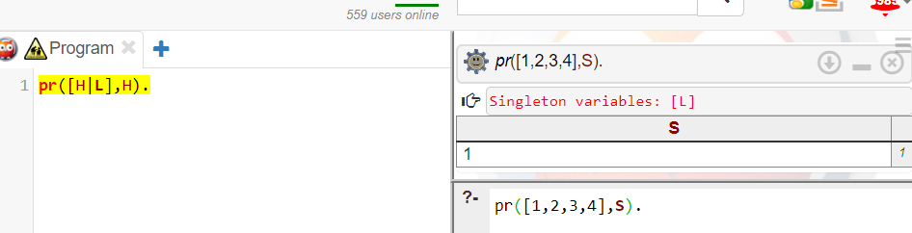
Таким чином, після уніфікації пропозиції змінні при набувають наступних значень: H=1 і L=[2,3,4]
- Хвіст списку:
pr([H|L],L).

3. Розробимо процедуру перевірки належності деякого значення списку. Для початку обговоримо суть процедури. Необхідно послідовно переглянути всі компоненти списку, порівнюючи з цим значенням. Зважаючи на те, що «циклу» немає, організуємо ітеративний процес за допомогою рекурсії, у кожному кроці якою відсікатиметься голова від списку.
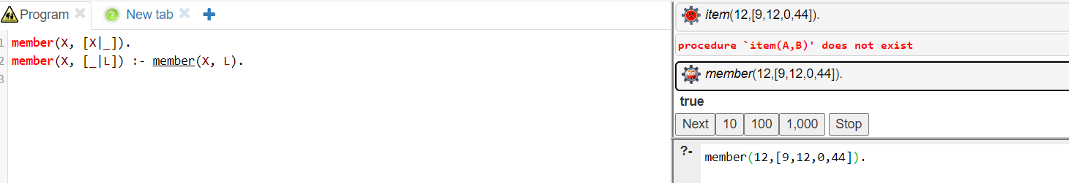
У першому реченні перевіряється, чи є шуканий компонент головою поточного списку, розташованого на другий позиції. Якщо є, то уніфікація проходить успішно – значення належить вихідному списку. У протилежному випадку процес уніфікації переходить до другого правила. У другому реченні від поточного списку відсікається голова і губиться в анонімній змінній, а хвіст залишається у змінній L. У тілі другої пропозиції здійснюється рекурсивний виклик предикату member(X,L), що означає необхідність перевірки – чи не належить розглянуте значення частини списку, що залишилася. Таким чином друга пропозиція виконує роль кроку рекурсії, організуючи послідовний перебір всього списку, а перша пропозиція призначена для зупинки рекурсії у разі успішного порівняння значення із компонентом списку.
Переважна більшість процедур обробки списків ґрунтується на описаному вище підході.
4. Добавлення елемента у початок списку.
addFront(X, L, [X|L]).
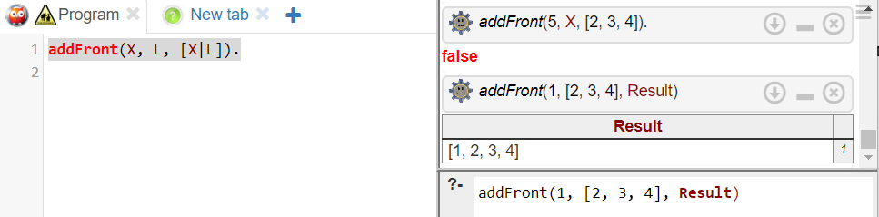
5. Конкатенація списків.
conc([], L, L).
conc([X|L1], L2, [X|L3]) :- conc(L1, L2, L3).
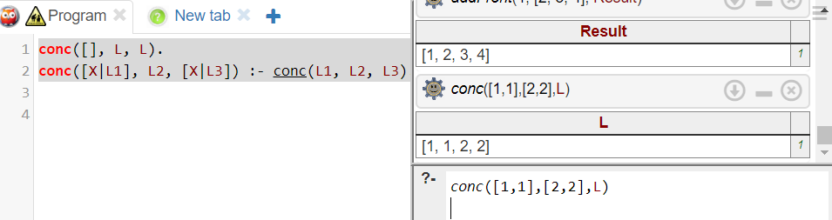
4. Знаходження останнього елемента списку .
last([X], X).
last([_|L], Y) :- last(L, Y).
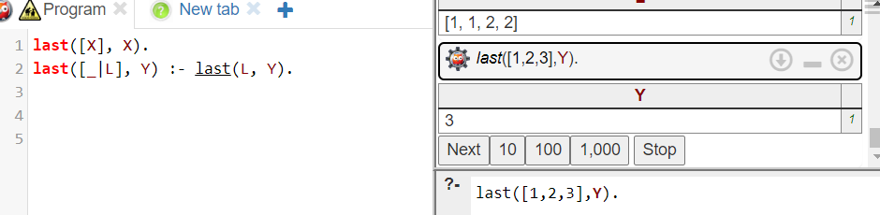
Але ж для більшості типових задач рекурсія в списках може бути виконана за допомогою вбудованих функцій

length/2 | Повертає довжину списку. | length([1, 2, 3], Довжина). — Виведе Довжина = 3.
sum_list/2 | Підсумовує всі елементи списку. | sum_list([1, 2, 3, 4], Сума). — Виведе Сума = 10.
max_list/2 | Знаходить максимальне значення в списку. | max_list([1, 5, 3], Максимум). — Виведе Максимум = 5.
min_list/2 | Знаходить мінімальне значення в списку. | min_list([1, 5, 3], Мінімум). — Виведе Мінімум = 1.
member/2 | Перевіряє, чи є елемент у списку. | member(3, [1, 2, 3, 4]). — Виведе true.
select/3 | Видаляє перший елемент зі списку, який дорівнює вказаному значенню. | select(3, [1, 2, 3, 4], НовийСписок). — Виведе НовийСписок = [1, 2, 4].
append/3 | Об'єднує два списки в один. | append([1, 2], [3, 4], Список). — Виведе Список = [1, 2, 3, 4].
reverse/2 | Зворотний порядок елементів списку. | reverse([1, 2, 3], ЗворотнийСписок). — Виведе ЗворотнийСписок = [3, 2, 1].
memberchk/2 | Перевіряє, чи є елемент у списку, але не генерує додаткових рішень. | memberchk(3, [1, 2, 3, 4]). — Виведе true.
delete/3 | Видаляє перше входження елемента з списку. | delete([1, 2, 3, 4], 3, НовийСписок). — Виведе НовийСписок = [1, 2, 4].
sort/2 | Сортує список в порядку зростання (видаляючи дублікати). | sort([3, 1, 2, 2, 4], СортованийСписок). — Виведе СортованийСписок = [1, 2, 3, 4].
flatten/2 | "Розгортає" список, тобто перетворює всі вкладені списки в один плоский список. | flatten([1, [2, 3], [4, 5]], ПлоскийСписок). — Виведе ПлоскийСписок = [1, 2, 3, 4, 5].
reverse/2 | Повертає список у зворотному порядку. | reverse([1, 2, 3], ЗворотнийСписок). — Виведе ЗворотнийСписок = [3, 2, 1].
maplist/2 | Застосовує предикат до кожного елемента списку. | maplist(plus(1), [1, 2, 3], Результат). — Виведе Результат = [2, 3, 4].
forall/2 | Перевіряє, чи для кожного елемента списку виконується певна умова. | forall(member(X, [1, 2, 3]), X > 0). — Виведе true.
findall/3 | Створює список усіх рішень для певного запиту. | findall(X, member(X, [1, 2, 3]), Список). — Виведе Список = [1, 2, 3].
bagof/3 | Подібно до findall/3, але збирає рішення для кожного можливого варіанту. | bagof(X, member(X, [1, 2, 3]), Список). — Виведе Список = [1, 2, 3].
setof/3 | Подібно до bagof/3, але усуває дублікати. | setof(X, member(X, [1, 2, 3, 2]), Список). — Виведе Список = [1, 2, 3].

:- dynamic студент/2.
% Структура даних: студент(Ім'я, Список_оцінок)
студент(іван, [90, 85, 78]).
студент(марія, [88, 92, 95, 100]).
студент(петро, [75, 80, 85]).

% Додавання оцінки студенту
додати_оцінку(Імя, Оцінка) :-
retract(студент(Імя, Оцінки)), % Видаляємо старий запис
assertz(студент(Імя, [Оцінка | Оцінки])). % Додаємо нову оцінку

% Обчислення середнього балу
середній_бал(Імя, Середній) :-
студент(Імя, Оцінки),
sum_list(Оцінки, Сума),
length(Оцінки, Кількість),
Кількість > 0, % Захист від ділення на 0
Середній is (Сума / Кількість).

% Знаходження студентів із найвищим середнім балом
найкращий_студент(Імя) :-
findall(Бал, (студент(Студент, _), середній_бал(Студент, Бал)), Бали),
max_list(Бали, Найкращий),
середній_бал(Імя, Найкращий).
Пояснення для findall
findall(Шаблон, Умова, Список_Результатів)
Шаблон — це те, що ви хочете зібрати.
Умова — це предикат або вираз, що має виконуватися для кожного елемента.
Список_Результатів — це список всіх значень, що відповідають умові.

(студент(Студент, _), середній_бал(Студент, Бал))
Це — умова, яка містить два предикати:

студент(Студент, _) — шукає усіх студентів.
Ми використовуємо _, тому що нам не потрібен список оцінок, лише ім'я студента.
середній_бал(Студент, Бал) — для кожного студента,
знайденого попереднім предикатом, обчислюється середній бал.

